МБОУ «Ардатовская средняя общеобразовательная школа»

научно - практическая конференция школьников
«Первые шаги в науку»

ВОЛШЕБНЫЕ ЦВЕТЫ

Коллективная работа, 1б класс.

Руководитель:
Бирюкова Светлана Николаевна,
учитель начальных классов
МБОУ «Ардатовская средняя общеобразовательная школа»

2016

Оглавление.

Введение……………………………………………………………..…….2
- Волшебные цветы в литературных произведениях……..……..….4
- Реальность и фантазия………………………………………………5

Заключение………………………………………………………………..8

Список использованных источников информации…………………….9

Приложение………………………………………………………..…….10
Введение

Как зачастую рождается сказка?

Она просто живет рядом с нами,

а мы попираем ее ногами,

считая, что чудес мы недостойны.

И вдруг находится чудак, который

отваживается раскрыть людям глаза и произнести:

“Смотрите! Благодать-то какая...”

Геннадий Михеев
Все мы знаем, что весной и летом нас окружает множество цветов, и мы можем любоваться ими, дарить их на праздники и просто так, без повода. Принято, что 8 Марта дарят нежные и красивые тюльпаны. Кроме того, в цветочном магазине можно найти любые другие цветы: орхидеи, ромашки, герберы, розы, хризантемы, мимозы, лилии. Разнообразие букетов, которые можно дарить, просто поражает. Но ведь можно сделать необычный букет и подарить изумительные яркие цветы на 8 Марта. Сможем ли мы «заставить» их зацвести зимой?
Этими вопросами задались мы, приступая к исследовательской работе. Сначала нужно было проконсультироваться с кем-то из взрослых или найти подходящую литературу и изучить ее. Так мы и стали исследователями.
Во многих сказках речь идёт о волшебных цветах. А какие они, волшебные цветы? Мы поставили перед собой цель: прочитать произведения, в которых действия производят волшебные цветы и воплотить фантазийные замыслы в художественной деятельности.
Гипотеза: основываясь на полученные знания, мы можем получить необычные «волшебные» цветы.
Чтобы проверить гипотезу и достичь поставленной цели, нам пришлось решить следующие задачи:
- Познакомиться со сказками, где присутствуют цветы.
- Активизировать творческое и познавательное мышление.
- Понять, какие цветы могут использоваться как декоративное украшение и волшебные цветы в сказках.
- Развивать конструктивные способности в изготовлении цветов, применяя разные материалы и технические средства
- Развивать воображение, мышление в процессе наблюдения.
- Воспитывать коммуникативные навыки, самостоятельность, трудолюбие, наблюдательность и любознательность.
Актуальность проблемы
В сказках волшебными бывают не только предметы, но и живые объекты. Нам пришлось прочитать произведения, где встречаются волшебные растения, а конкретно цветы.
Тип проекта:
По доминирующей в проекте деятельности: информационный, творческий.
По числу участников проекта: групповой (все желающие).
Предполагаемый результат:
- Внешний продукт - выставка творческих работ «Волшебные цветы».
- Внутренний продукт - проявление потребности посещать библиотеку.
Этапы работы над проектом:
Подготовительный этап
- Определение темы проекта.
- Формулировка цели и разбивка на веер задач.
- Составление плана основного этапа проекта.
Основной этап:
- Чтение сказки В. Катаева «Цветик - семицветик»
- Просмотр мультфильма «Аленький цветочек»
- Чтение сказки Г.Х.. Андерсена «Цветы маленькой Иды»
- Знакомство с цыганской народной сказкой «Волшебный цветок»
- Чтение сказки С. Маршака "12 месяцев"
Заключительный этап: организация выставки «Волшебные цветы».
Методы работы:
- Теоретический метод: сравнение, сопоставление, проблемные вопросы, наблюдения, рассматривание.
- Словесный: беседы, чтение литературы, объяснения, указания, словесные инструкции, обобщение.
- Репродуктивный: повторение способов действий, закрепление знаний.
- Эвристический: проявление самостоятельности при выполнении заданий.
- Практический: применение знаний в практической деятельности.

- Волшебные цветы в литературных произведениях

Описания цветов часто встречаются в сказках.
Валентин Катаев написал волшебную добрую и озорную сказку «Цветик-Семицветик».
В сказке С. Маршака "12 месяцев" злая мачеха послала падчерицу в самые лютые январские морозы в дремучий лес за весенними цветами. Девочка случайно встретила у лесного костра братьев-месяцев, среди которых был и добрый молодец Март. Он и одарил сиротку своими любимыми цветами - подснежниками.
Первое знакомство с аленьким цветочком у нас произошло задолго до школы. Мультфильм про страшное чудище и красивую девушку Настю, которых познакомил волшебный цветок, мы просмотрели не один раз. Теперь мы узнали, что эту сказку написал русский писатель Сергей Тимофеевич Аксаков. В сказке "Аленький цветочек" необычный волшебный цветок помогает спасти заколдованного принца.
В сказке про маленькую Иду цветы могли танцевать на балу и разговаривать.
В цыганской сказке волшебный цветок помог герою разбогатеть.
Сказки о волшебных цветах нравятся и детям и взрослым.

- Реальность и фантазия

В жизни цветы сопутствуют торжественным и радостным дням, ни один народный праздник, ни одно семейное торжество не обходится без цветов. Цветы помогают нам сохранить память о прошлом, выражать благодарность, вызывать уважение. Цветы повышают настроение, а значит, сберегают здоровье. Нам тоже захотелось попробовать себя в роли волшебников, и мы сами изготовили цветы. (См. Приложение)
Кактус изготовлен в технике торцевание. Торцевание из гофрированной бумаги предполагает создание многочисленных трубочек - торцовок, которые и наделяют плоское изображение объемом. Для их изготовления используется техника бумагокручения, при которой небольшой квадратик бумаги накручивается на палочку, а затем прикрепляется к основе.
Холодный фарфор. Он был изобретен в Аргентине в начале прошлого века. Представляет собой смесь клея ПВА, крахмала, глицерина, детского крема и лимонной кислоты. Смесь подогревается в микроволновой печи и остужается. Холодный фарфор - очень приятная на ощупь и пластичная масса. Готовое изделие застывает в течение суток.
Канзаши - украшения для волос, используемые в традиционных китайских и японских прическах. Появились около 400 лет назад. На родине их изготавливают из дерева, золота, серебра, различных металлов, панциря черепахи, пластмассы и шелка. Вместо шёлка мы использовали атласную ленту. Множество небольших квадратиков сворачиваются определенным образом и собираются в цветок.
Атлас имеет множество преимуществ, поэтому широко используется в рукоделии. Цветы из атласных лент стали популярным элементом декора. Они используются в качестве элементов украшений, деталей одежды и аксессуаров. Между тем, сделать собственными руками такую красоту совсем несложно.
Орига́ми (по японски «сложенная бумага») — древнее искусство складывания фигурок из бумаги. Своими корнями уходит в Японию и Древний Китай, где и была изобретена бумага. Только после второй мировой войны это искусство получило распространение по всему миру.
Ганутель - это искусство изготовления цветов из тонкой спиральной проволоки и шёлковой нити, а также бисера, бусинок и жемчужинок. Оно пришло к нам из монастырей острова Мальты, который находится в Средиземном море, недалеко от Италии. Ганутелью украшают церкви на Мальте во время религиозных праздников. В наше время интерес к этой технике добрался до многих уголков мира, включая и Россию.
Кусудама (по-японски «лекарственный шар») — это бумажная модель, которая обычно формируется склеиванием вместе множества одинаковых модулей. Обычно это стилизованные цветы, сложенные из квадратного листа бумаги. Получается тело шарообразной формы. В древней Японии кусудамы использовались для букетов из целебных трав. В настоящее время кусудамы обычно используют для украшения или в качестве подарков. Это лишь одно из 12 соцветий косудамы «Колокольчики».
Тестопластика (мукосолька или биокерамика) – увлекательный вид рукоделия, не требующий ни больших денежных затрат, ни особых умений. Лепить из соленого теста – одно удовольствие. Истоки этого вида творчества уходят корнями глубоко в историю нашей культуры. Тот же Колобок – отличный художественный пример изделия из соленого теста.
Папье маше – это лепка из сырья, которое потом обрабатывается. Сырьё может включать в себя клей и бумагу, клей и нитки, клей и ткань. Особой популярностью пользуется техника папье маше, выполненная нитками. Эти белые ажурные подснежники просто не могут оставить равнодушным настоящих ценителей красоты. Описания создания таких изделий появлялись в журналах по рукоделию еще в начале 90-ых. Потом про них как-то позабыли, а теперь снова вспомнили и используют способ их изготовления для создания самых разных украшений.
Квиллинг (бумагокручение) - это красивые цветочки, сделанные из скрученных в спиральки длинных узких полосок бумаги. Это удивительное искусство пришло в Россию из Кореи.
Жизнь пластиковых бутылок не ограничивается одноразовым использованием, они способны на большее. Вторая жизнь пластиковой бутылки гораздо ярче предыдущей. Цветы из пластмассовых бутылок поражают своим разнообразием. К тому же, делать из мусора красоту - это прекрасно и благородно по отношению к нашей планете.
Цветы из полиэтиленовых пакетов? А почему бы и нет, если этот материал (чаще всего бросовый) всегда есть под рукой, а в сочетании с проволокой можно получить вот такую красоту.
Возьмем ватные палочки. Вроде бы ничего в них красивого нет: пластиковая палочка, а на обоих концах — ватные тампончики. Мы все знаем, что ватные палочки предназначены для косметических и гигиенических процедур. Но кроме этого их можно использовать для изготовления красивых цветов.
Имеющиеся в каждом доме ватные диски так же не сложно превратить цветы.
Салфетка — простая и необходимая вещь на столе. Бумажные салфетки появились в 20 веке и существенно облегчили сервировку праздничного стола. Современные рукодельницы научились делать из салфеток разнообразные цветочные композиции, которые придают особый колорит сервировке. Салфетки, сложенные таким образом, станут украшением любого стола или интерьера.
Посмотрите на салфетку с другой стороны. Пушистые, многослойные цветы из салфеток своими руками делают не только для букетов, но и для создания композиций с объемным эффектом. При помощи клея можно прикрепить цветы из бумажных салфеток на шаровидную форму, разбавить лепестками из цветной бумаги или ткани и получить сказочные композиции
Дети просто обожают киндер-сюрпризы! Взрослые часто дарят малышам это маленькое чудо, и со временем в доме собирается много разноцветных пластиковых бочонков, в которые была упакована игрушка. Мы дали вторую жизнь этим одинаковым коробочкам.
Гофрированная бумага получила распространение во второй половине 19 века в Англии как подкладка для шляп. Сделать цветы из гофрированной бумаги своими руками достаточно непросто, но если руководствоваться мастер-классами, которыми мастерицы делятся друг с другом, с задачей можно справиться играючи.
Помпон – это не только бубенчик на детской шапочке. Мелкие шарики из ниток можно превратить в мимозу.
Огромные георгины можно сделать из бумаги для записей, а помпонные - из тонких полосок бумаги. Каждый лепесток представляет собой конус.

Заключение.

Наша исследовательская работа была очень интересной, увлекательной. Изучив литературные источники и ресурсы Интернета, мы узнали, что можно самим изготовить необычные, «волшебные» цветы. При этом нам даже удалось самим почувствовать себя волшебниками и подарить радость окружающим, потому что самые волшебные цветы те, что сделаны своими руками.

Список использованных источников информации.

  - adalin.mospsy.ru/l_03_00/l0190.shtml
  - http://ru.wikipedia.org/
  - https://www.youtube.com/watch?v=Q4odxgimm3I
  - vk.com/club47715573
  - www.liveinternet.ru/tags/цветы
  - Г.И. Долженко «100 поделок из бумаги» Ярославль, «Академия холдинг», 2004г.
  - Г.Н. Давыдова «Пластилинография. Цветочные мотивы» Москва, 2008г.
  - Г.Н. Давыдова «Поделки из бросового материала. Цветы» Москва,2008г.
  - И.М. Петрова «Волшебные полоски. Ручной труд для самых маленьких» С-ПБ, «Детство-пресс», 2000г.
  - М. Петрова «Объёмная аппликация» С-ПБ, «Детство-Пресс», 2001г.
  - Н.Г. Пищикова «Работа с бумагой в нетрадиционной технике» Москва, 2008г.
  - Сборник сказок русских писателей «Волшебное зеркало» составитель В.Колчин – Саратов, Приволжское книжное издательство, 1981.
  - Современная электронная универсальная энциклопедия Кирилл и Мефодия 2009.
  - Т. Сержантова «365 моделей оригами» Рольф, «Айрис-пресс», 1999г.
  - Шалаева Г.П., Терентьева И.Г., Курбатова В.Г. «Новейший справочник школьника. 1 – 4 классы» – М.: СЛОВО, Эксмо, 2007. – 767 с.
  - Энциклопедия «Обо всём на свете». - М.: Махаон, 2006. – 160 с.

Приложение
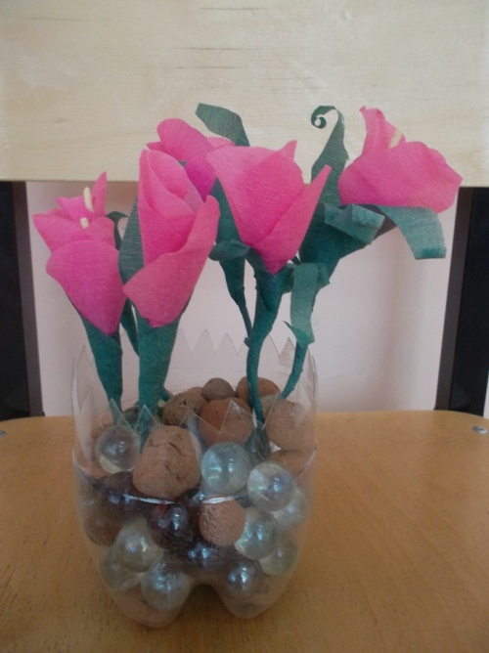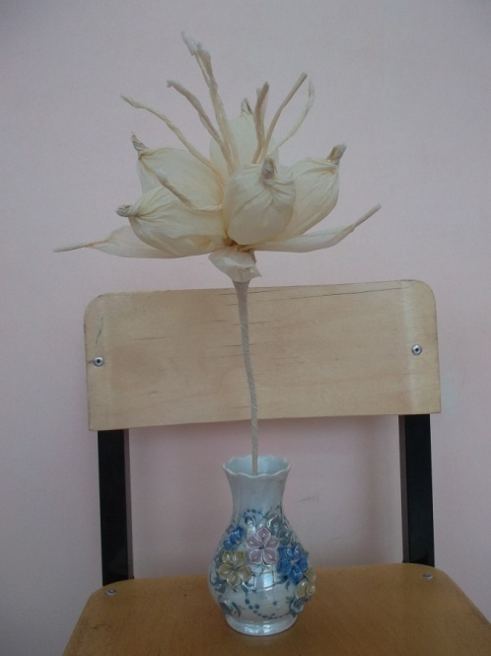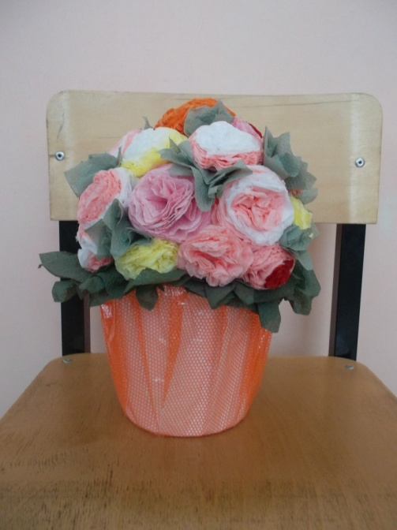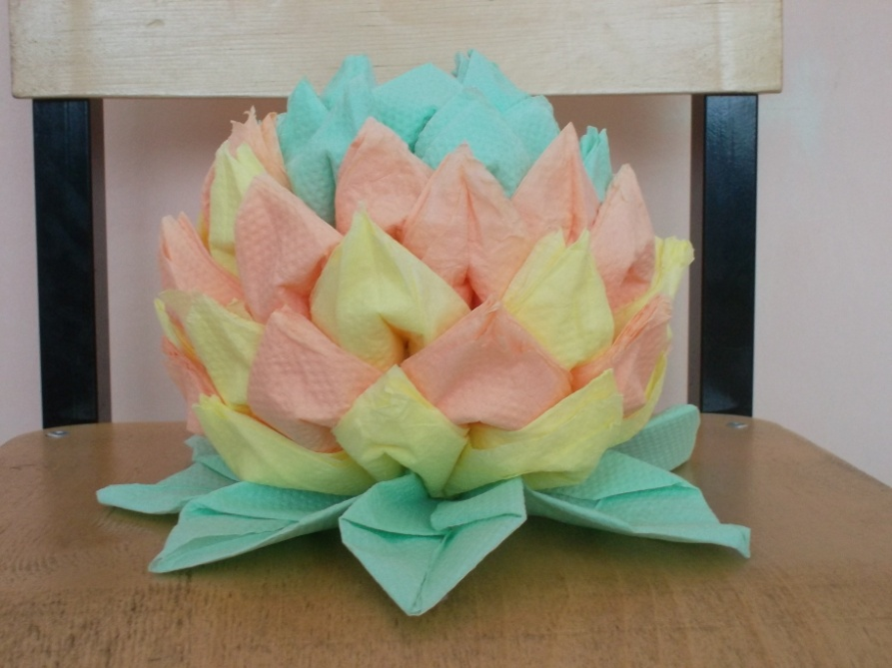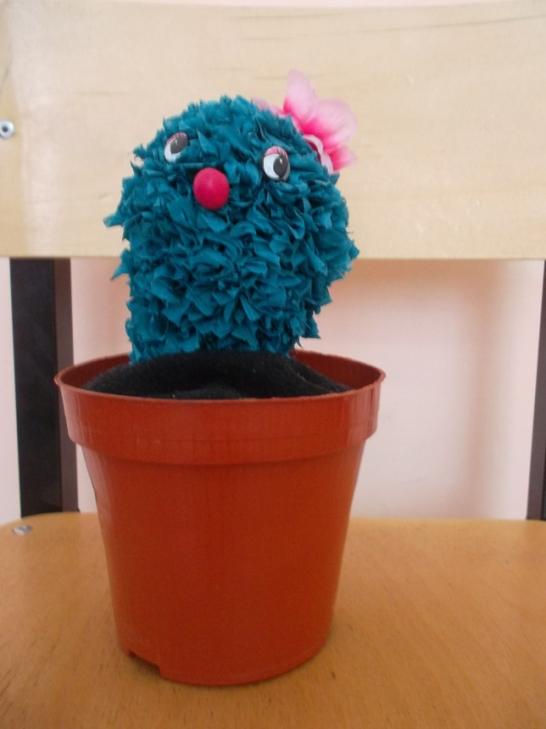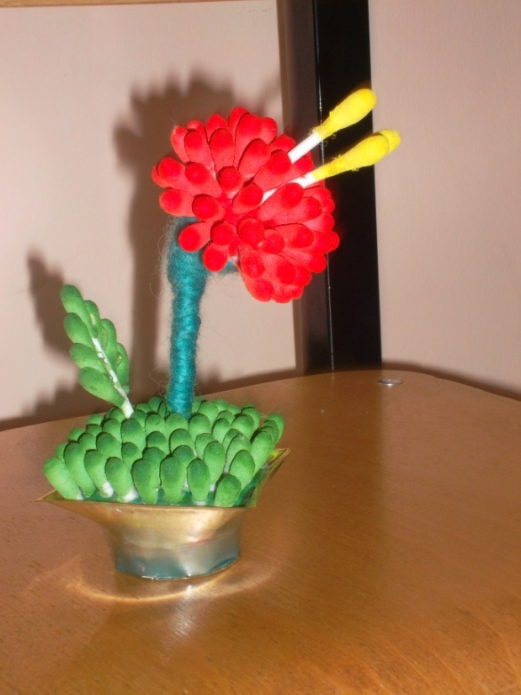
Ватные палочки
Торцевание
Салфетки
Крепированная бумага
Салфетки

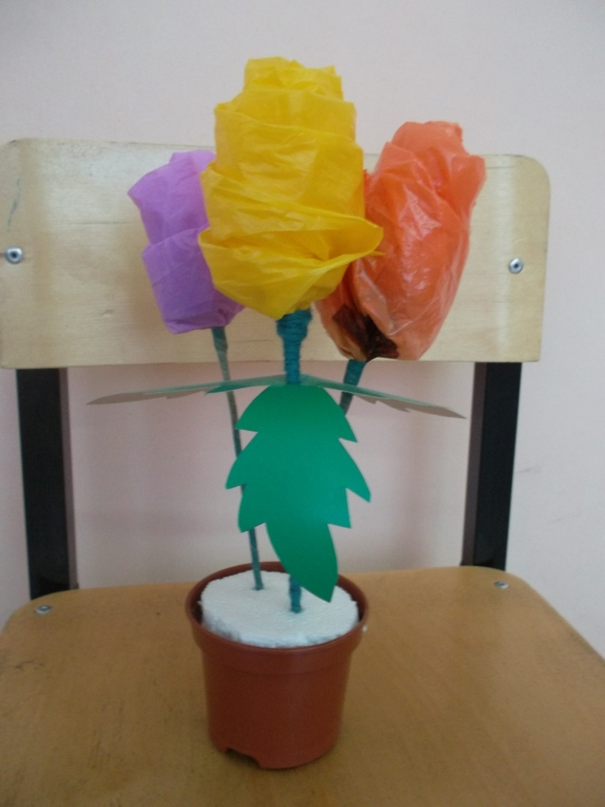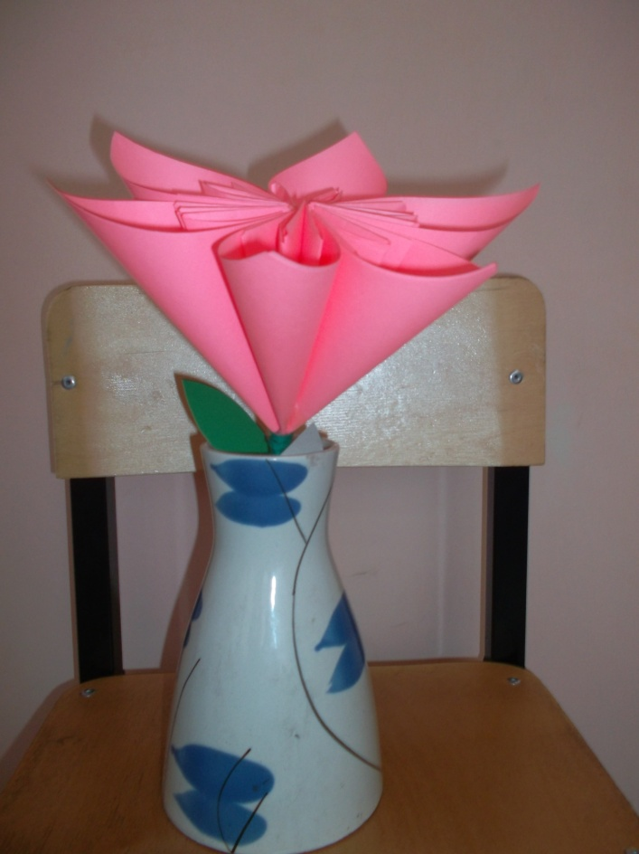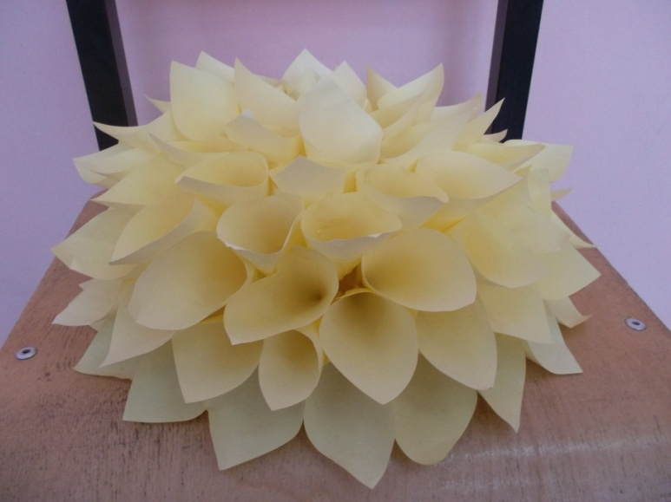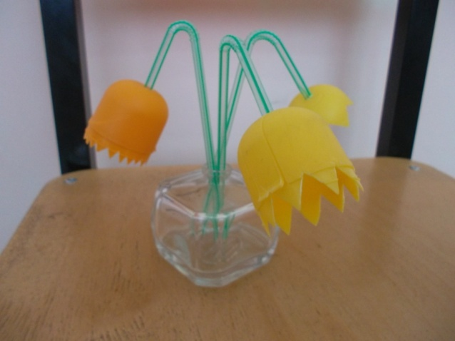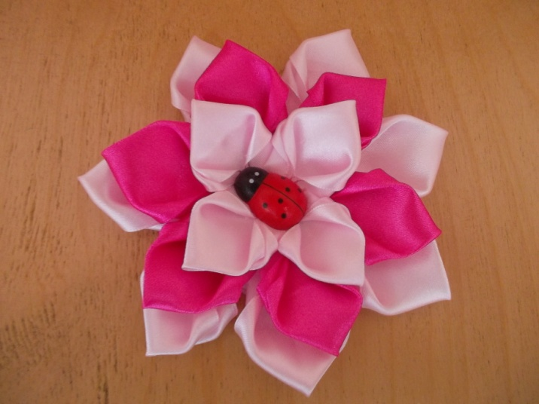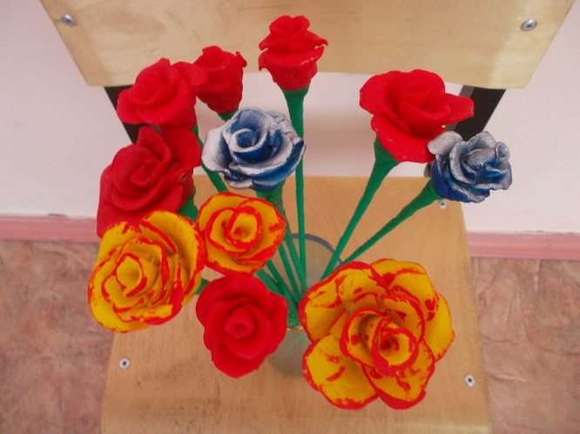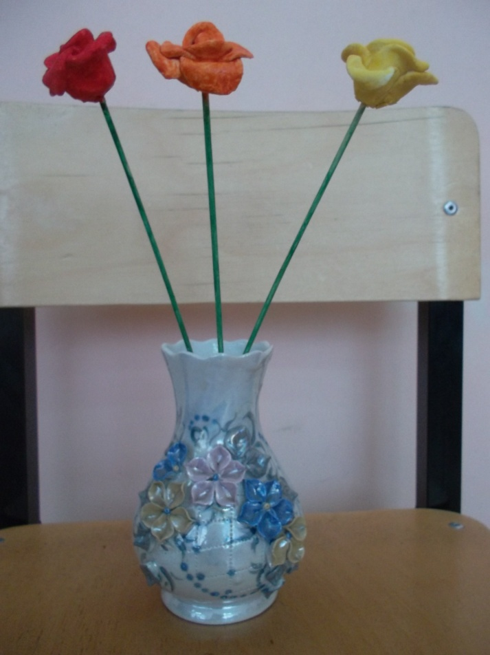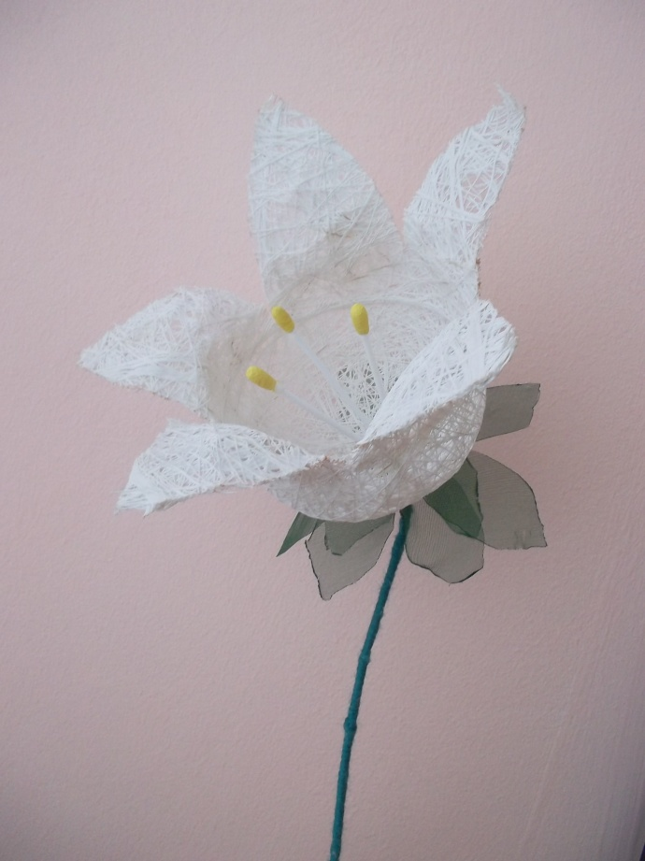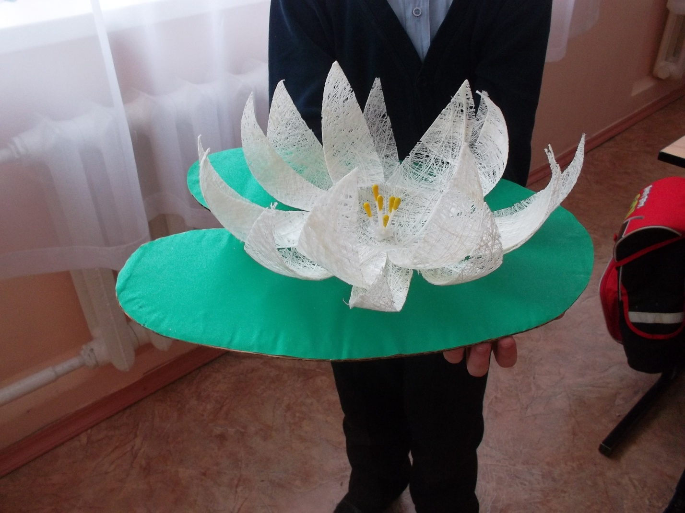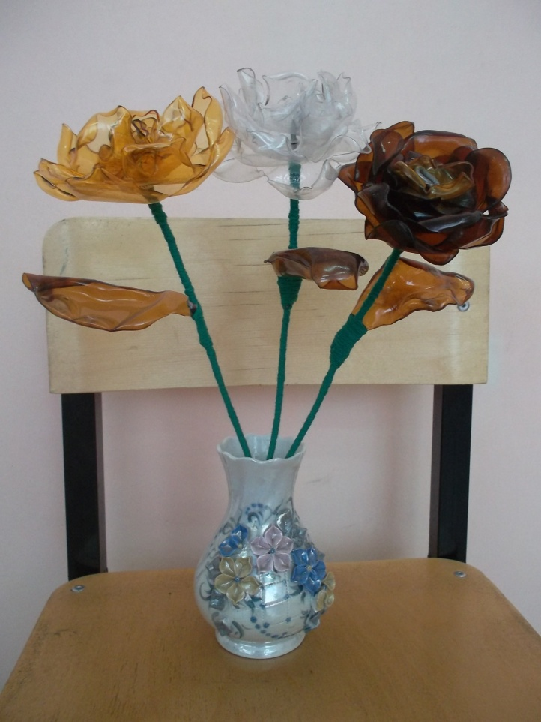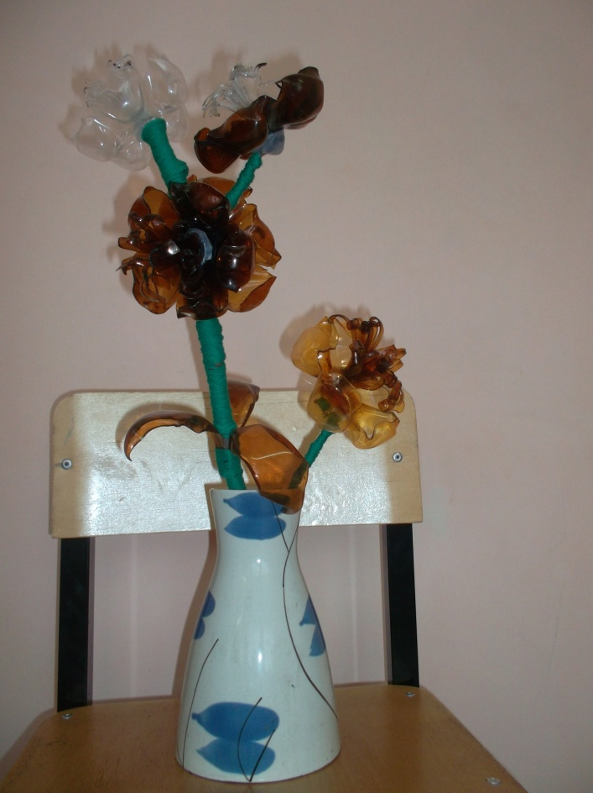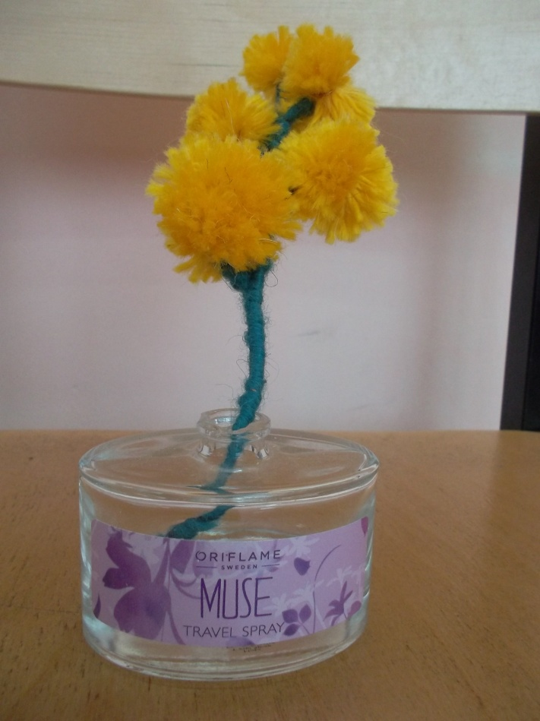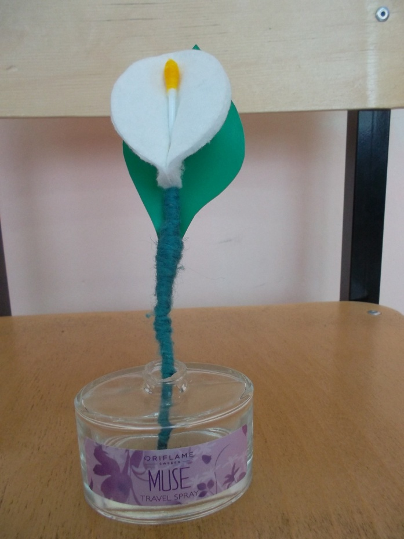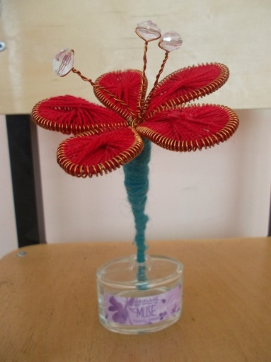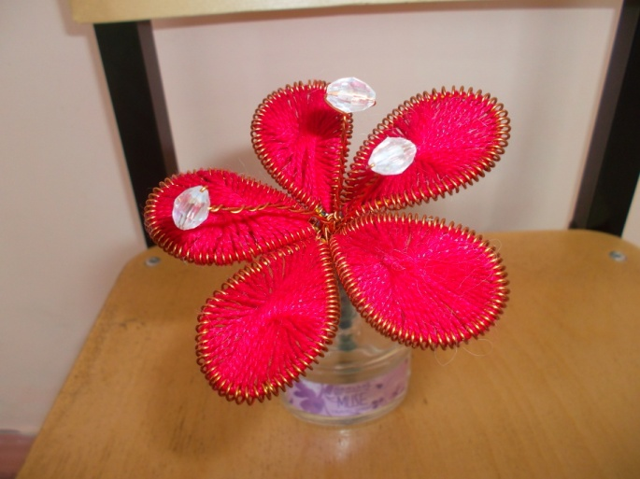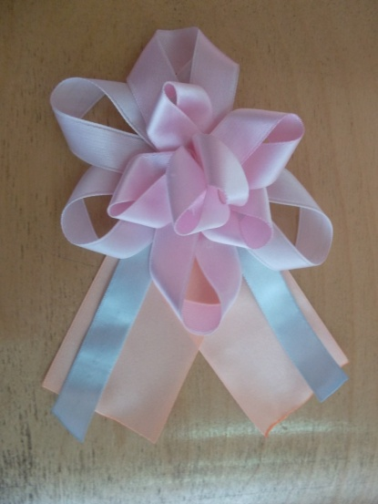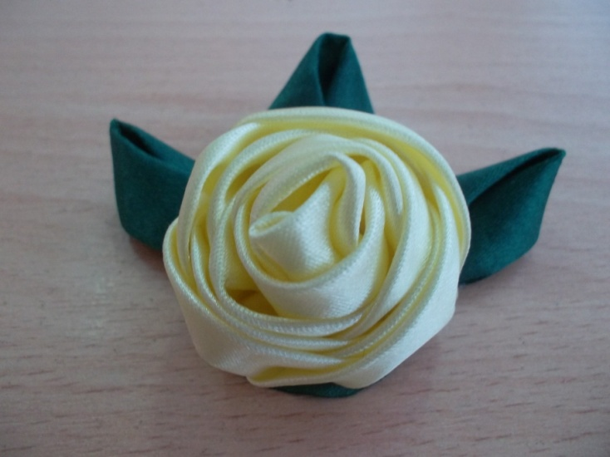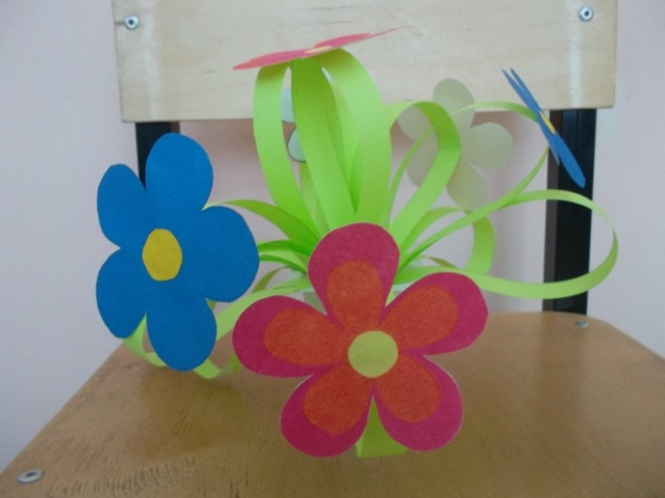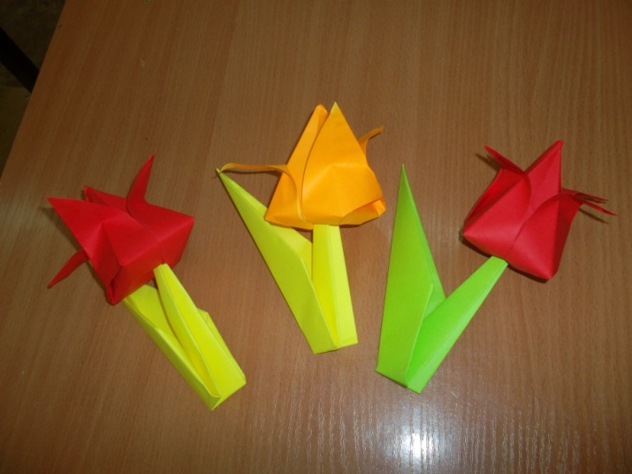
Бумага для записей
Полиэтиленовые пакете
Канзаши
Холодный фарфор
Контейнеры от киндер-сюрпризов
Кусудама
Папье-маше
Тестопластика
Пластиковые бутылки
Ватные диски
Помпоны
Ганутель
Атласная лента
Цветная бумага

